طابعة HP Color LaserJet Managed MFP E877dn‎ (5QK03A)

التغيير هو الشيء الوحيد الثابت في الأعمال. أحدث نقلة نوعية في شركتك باستخدام طابعة يمكن ترقيتها بمرور الوقت لتوسيع الإمكانات. باستخدام الطابعات الأكثر أمانًا من HP 1، يمكنك الحفاظ على الأمان وتبسيط إدارة الأسطول على خبراء تكنولوجيا المعلومات كثيري المشاغل.

* المهام: الطباعة والنسخ والمسح الضوئي والفاكس (اختياري)
* سرعة الطباعة: سرعة طباعة تصل إلى 40 صفحة في الدقيقة؛ سرعة الطباعة تصل إلى 50 صفحة في الدقيقة (مع 8EP60AAE); سرعة الطباعة تصل إلى 60 صفحة في الدقيقة (مع 8EP61AAE); سرعة الطباعة تصل إلى 70 صفحة في الدقيقة (مع 8EP62AAE) 1
* سعة وحدة التلقيم التلقائي للوثائق: قياسي، 200 ورقة

تسوّق

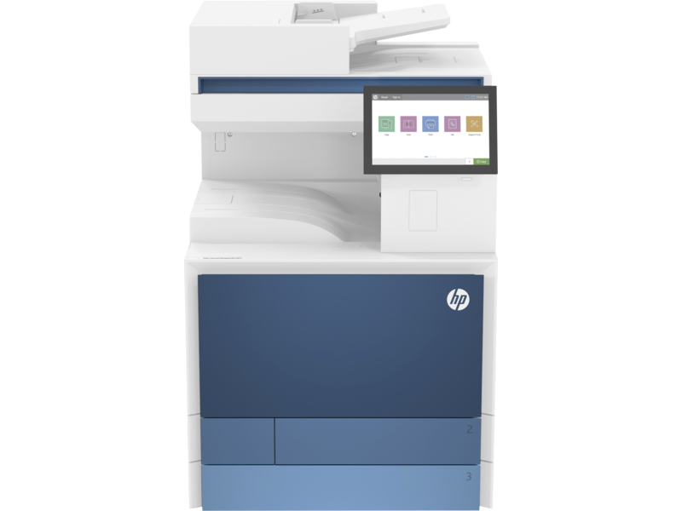

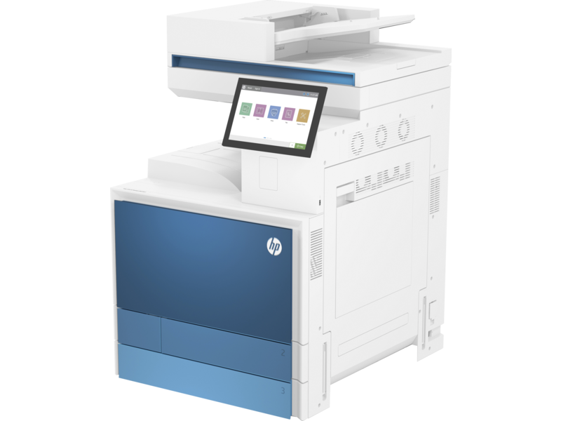







أطلق العنان للإنتاجية الفائقة

أنجز المزيد من المهام بوتيرة أسرع بفضل السرعات الرائدة من نوعها للطباعة والمسح الضوئي والنسخ، فضلاً عند إطالة وقت التشغيل المثمر لأقصى حد، فهذه الطابعة مدعومة بمعالج رباعي المراكز مصمم خصيصًا من HP.



حلول قابلة للتخصيص تم تصميمها لتدوم طويلاً

حلول مخصّصة على الجهاز ومتصلة بالسحابة للمساعدة في تحسين سير العمل بمرونة لدعم القوى العاملة لديك في الوقت الراهن والتطور لتلبية متطلباتك المستقبلية.

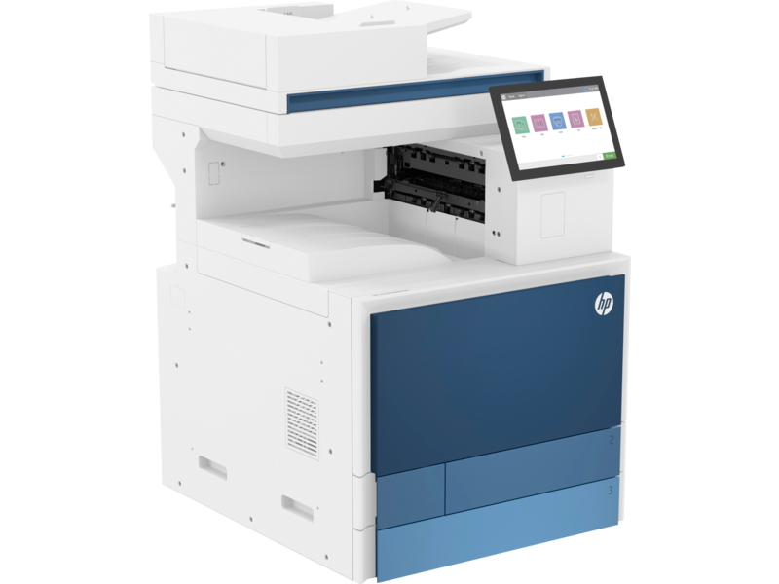

تمتع بميزات أمان دائمة العمل مع HP Wolf Security‏ 2

تقدم حلول HP Wolf Enterprise Security الطباعة الأكثر أمانًا على مستوى العالم من خلال ميزات حماية رائدة في المجال متعددة الطبقات ذاتية الإصلاح تتصدى للتهديدات الجديدة وتكتشفها وتتكيف معها. 3 نحن نعالج المشاكل التي تظهر حتى تتمكن من مواصلة عملك بسلاسة.

طباعة أفضل لكوكب أفضل

حافظ على الموارد بفضل طابعتنا الموفرة للطاقة والتي تفي بمعايير EPEAT Gold وBlue Angel وEnergy Star؛ وهو ما يدعم هدف HP المتعلق بحيادية الكربون وتحقيق اقتصاد مستدام بالكامل.

المواصفات الفنية

* أدوات الاتصال، قياسية:

منفذ شبكة واحد Gigabit Ethernet 10/100/1000T؛ تجويف واحد لدمج الأجهزة من الجيل الثاني (HIP2)؛ منفذ USB 2.0 واحد عالي السرعة (مضيف)؛ منفذ SuperSpeed USB 3.0 واحد (جهاز)؛ منفذ SuperSpeed USB 3.0 واحد (مضيف)

* إمكانية الطباعة أثناء التنقل:

Apple AirPrint™‎؛ اعتماد Mopria™‎؛ الطباعة عن طريق تقنية Wi-Fi® Direct؛ الطباعة باللمس عن طريق تقنية الاتصالات قريبة المدى؛ PrinterOn Print

* دورة التشغيل (شهريًا، A4‏):

حتى 180,000 صفحة؛ حتى 200,000 صفحة (مع 8EP60AAE); ما يصل إلى 250,000 صفحة (مع 8EP61AAE); ما يصل إلى 300,000 صفحة (مع 8EP62AAE)

* مناولة الورق التلقيم، قياسي:

درج متعدد الأغراض سعة 100 ورقة ودرج إدخال سعة 2 × 520 ورقة